**НАЦІОНАЛЬНИЙ УНІВЕРСИТЕТ «ЛЬВІВСЬКА ПОЛІТЕХНІКА»**

**Кафедра Телекомунікації**

|  |  |  |
| --- | --- | --- |
|  | Робота № | 4 |
| Група | ТР-34 |
| Студент | Ложинський О |
| Викладач | Бугиль Б.А. |

**Тема роботи:** Алгоритми пошуку найкоротших шляхів.

**Мета роботи:** Навчитись застосовувати алгоритми пошуку найкоротших шляхів та застосовувати їх в телекомунікаційних мережах.

ХІД РОБОТИ

1. **За допомогою лабораторного макету побудувати випадковий неорієнтований** зважений граф з V=6 та E=10 та побудувати дерево шляхів з вершини N за алгоритмом *Дейкстри*;’

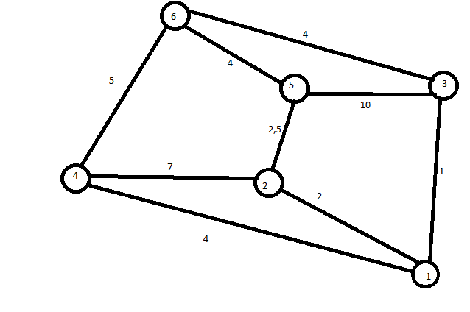

**Згідно з алгоритмом Дейкстри найкоротший шлях від вершини 1 до вершини 6**

|  |  |  |  |  |  |
| --- | --- | --- | --- | --- | --- |
| 1 | 2 | 3 | 4 | 5 | 6 |
| 0 | Програмування робота mBlock - STEM-центр "Цифрові ерудити" | Програмування робота mBlock - STEM-центр "Цифрові ерудити" | Програмування робота mBlock - STEM-центр "Цифрові ерудити" | Програмування робота mBlock - STEM-центр "Цифрові ерудити" | Програмування робота mBlock - STEM-центр "Цифрові ерудити" |
| 0 | 2 | 1 | 4 | Програмування робота mBlock - STEM-центр "Цифрові ерудити" | Програмування робота mBlock - STEM-центр "Цифрові ерудити" |
| 0 | 2 |  | 4 | 11 | 5 |
| 0 |  |  | 4 | 4,5 | 5 |
| 0 |  |  |  | 4,5 | 5 |
| 0 |  |  |  |  | 5 |

Отже, найкоротший маршрут буде через вершини 1-3-6 з вагою 5

1. **Для того ж графа побудувати дерево шляхів з вершини N за алгоритмом Беллмана-Форда;**



**Згідно з алгоритмом Беллмана-Форда найкоротший шлях від вершини 1 до вершини 6**

(V1,V2)-2

(V1,V4)-4

(V1,V3)-1

(V2,V5)-2.5

(V2,V4)-7

(V3,V6)-4

(V3,V5)-10

(V4,V6)-5

(V5,V6)-4

|  |  |  |  |  |  |  |
| --- | --- | --- | --- | --- | --- | --- |
| А | V1 | V2 | V3 | V4 | V5 | V6 |
|  | 0 | Програмування робота mBlock - STEM-центр "Цифрові ерудити" | Програмування робота mBlock - STEM-центр "Цифрові ерудити" | Програмування робота mBlock - STEM-центр "Цифрові ерудити" | Програмування робота mBlock - STEM-центр "Цифрові ерудити" | Програмування робота mBlock - STEM-центр "Цифрові ерудити" |
| 1) | 0 | 2 | 1 | 4 | Програмування робота mBlock - STEM-центр "Цифрові ерудити" | Програмування робота mBlock - STEM-центр "Цифрові ерудити" |
| 2) | 0 | 2 | 1 | 4 | 4.5 | 5 |
| 3) | 0 | 2 | 1 | 4 | 4.5 | 5 |
| 4) | 0 | 2 | 1 | 4 | 4.5 | 5 |
| 5) | 0 | 2 | 1 | 4 | 4.5 | 5 |

Доцільно було його зупинити на 3 ітерації так як нічого не змінюється

Отже, найкоротший маршрут буде через вершини 1-3-6 з вагою 5

1. **Вказати який з алгоритмів виконується швидше:**

Швидше виконується алгоритм Дейкстри

а) порівняти за кількістю кроків для знаходження найкоротшого шляху;

Алгоритм Дейкстри виконується за 5 кроків

Алгоритм Беллмана-Форда виконується за 3 кроки

б) порівняти за кількістю відвіданих вершин на кожному кроці;

Алгоритм Дейкстри відвідує на 1 кроці 3 вершини

Алгоритм Дейкстри відвідує на 2 кроці 4 вершини

Алгоритм Дейкстри відвідує на 3 кроці 3 вершини

Алгоритм Дейкстри відвідує на 4 кроці 2 вершини

Алгоритм Дейкстри відвідує на 5 кроці 1 вершину

Алгоритм Беллмана-Форда відвідує на 3 кроці вершин

Алгоритм Беллмана-Форда відвідує на 5 кроці вершин

Алгоритм Беллмана-Форда відвідує на 5 кроці вершин

1. **Чи знайдені маршрути за алгоритмом *Дейкстри* та *Беллмана-Форда* однакові?**

Знайдені маршрути за алгоритмом Дейкстри та Беллмана-Форда однакові

а) Якщо ні, вказати які та чому;

Знайдені маршрути за алгоритмом Дейкстри та Беллмана-Форда однакові

б) Чи існують маршрути з однаковою метрикою? Які?

Маршрути з однаковою метрикою не існують

1. **Вважаючи, що коефіцієнти ребер вказують на пропускну здатність в Мбіт/с,** знайти пропускну здатність кожного шляху визначеного за алгоритмом Дейкстри та Беллмана-Форда.

Пропускна здатність найкоротшого шляху за алгоритмом Дейкстри становить 1 Мбіт/с

Пропускна здатність найкоротшого шляху за алгоритмом Беллмана-Форда становить 1 Мбіт/с

Пропускна здатність інших шляхів становитиме стільки скільки і ребро з мінімальним ваговим коефіцієнтом

а) Які шляхи мають максимальну пропускну здатність, чому?

Шляхи у яких використовуються ребра з максимальними вагами ребер

б) Чи є шляхи які на якомусь відрізку мережі використовують менше половини пропускної здатності ребра?

На найкоротшому шляху мережі використовують менше половини пропускної здатності ребра

в) Чи можливе одночасне існування потоків із вершини N до всіх інших із розрахованою пропускною здатністю кожного шляху? Чому?

Не можливе одночасне існування потоків із вершини N до всіх інших із розрахованою пропускною здатністю кожного шляху

Висновок: під час виконання даної лабораторної роботи я навчився застосовувати алгоритми пошуку найкоротших шляхів та застосовувати їх в телекомунікаційних мережах.